Приложение №7
№ | Сроки проведения | Кол-во  уч-ся | Кол-во часов | Место обучения учащихся | Социальный состав учащихся
1 | 28.03 -01.04.2005 | 10 | 30 | МОУ ООШ с.Ургун | Учащиеся из малого села
2 | 06.06 -24.06.2005 | 70 | 90 | МОУ СОШ №1, №3, №4 р.п.Линево | Многодетные, неполные, малообеспеченные семьи
3 | 31.10 -04.11.2005 | 14 | 30 | МОУ ООШ с.Ургун | Учащиеся из малого села
4 | 02.01 -06.01.2006 | 10 | 30 | МОУ СОШ №3, №4 р.п.Линево | Многодетные, неполные, малообеспеченные семьи
5 | 27.03-  31.0306 | 14 | 30 | МОУ СОШ №1, №5, №4 р.п.Линево | Учащиеся из малообеспеченных семей и трудные подростки
6 | 05.06-  23.06.06 | 94 | 90 | Школы р.п.Линево и дети из Центра реабилитации | Ученик, школьной летней площадки и дети –инвалиды
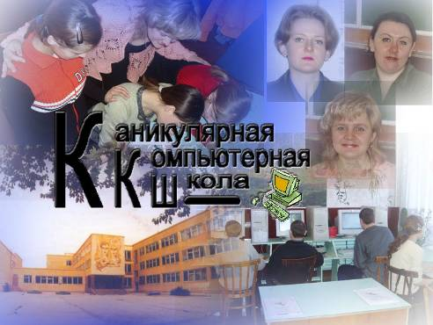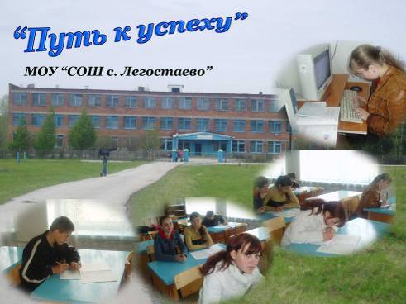
Материал о работе ККШ был опубликован в газете «Советская Сибирь» 18.11.2005
Шаг в будущее... из каникулярной школы
В школе № 4 рабочего поселка Линево царила тишина. И это неудивительно — каникулы все-таки, ребятишки отдыхают, набираются сил на новую четверть. А вот в компьютерном классе всю неделю шли занятия, и в пятницу, последний день каникул, полтора десятка ребятишек сдавали своеобразный экзамен – представляли свои проекты, которые стали результатом обучения.
Мальчишки и девчонки волновались, ведь оценивалась их работа, анализировались полученные навыки работы на компьютере. Они представляли выполненные ими графические работы, составленные таблицы и диаграммы, которые придумывались зачастую всей семьей. Вот марка – своеобразный герб родного села, вот таблица пополнения семейного бюджета и его траты, вот телефонная книга, где указаны не только фамилии всех друзей, но и даты их рождения, увлечения и прочая полезная информация. А ведь еще пять дней назад многие из них даже не знали, как включить компьютер.
Началось все еще в прошлом учебном году, как выразилась директор школы Татьяна Юрьевна Гуляева, благодаря удачному стечению обстоятельств. И действительно, мало одного желания педагогов донести свои знания до ребятишек. Нужна и хорошая база. А именно в школе № 4 она есть – здесь оборудованы два компьютерных класса, есть всевозможная множительная, копировальная техника. Уже не первый год здесь выходит своя газета, все ребятишки, желающие научиться обращению с компьютером, занимаются в кружке. К сожалению, не во всех школах есть такая возможность. Об этом и задумались педагоги Евгения Петровна Василенко и Нина Владимировна Денисова. Они предложили открыть каникулярную школу. Взять хотя бы деревню Ургун. Расположена она недалеко, если будет возможность привозить и увозить детей, то педагоги постараются в самые короткие сроки научить их основам информатики. И школу открыть удалось. На весенних каникулах ургунские дети с удовольствием ездили заниматься в Линево. Правда, специальной программы у педагогов не было, а ведь у каникулярной школы свои особенности — сжатые сроки. Так что пришлось Евгении Петровне и Нине Владимировне разрабатывать собственную методику.
А летом педагоги узнали о программе «Учимся с Intel». Разработал ее Марк Герман, преподаватель института компьютерных технологий (США). Опробована программа была в восьми странах, а в прошлом году пришла и в Россию, вернее, в Новосибирск, так как именно наш регион — первый, где запущен пилотный проект. Областной центр информационных технологий стал победителем конкурса на право проведения его в споре с двадцатью регионами России. Учебный курс «Учимся с Intel» будет проходить апробацию до конца нынешнего года. Рассчитан он на учащихся 10 — 14 лет, работы которых должны строиться на местной тематике и быть направленными на улучшение жизни населения конкретного города, села или деревни.
Эта программа заинтересовала педагогов. Летом они прошли обучение и уже с нового учебного года набрали ребятишек. Кстати, сейчас по программе занимаются в тридцати школах многих районов области. Только в Искитимском — их три: в поселках Чернореченский, Тальменка и рабочем поселке Линево.
— Работать нам очень интересно, но не скажу, что легко, потому что проект новый, есть нетрадиционные методы обучения: дети в большей степени занимаются самостоятельно, — рассказывает Нина Владимировна Денисова, — программа рассчитана на 90 процентов самостоятельной работы. Вначале ребятишки просто не знают, как обращаться с компьютером. Мы разрешаем им нажимать любые кнопки, чтобы они привыкли. Но за тридцать часов занятий, а в нашей каникулярной школе это пять рабочих дней, они осваивают программу полностью.
Для ребятишек такие занятия поначалу очень непривычны. Во-первых, потому что во время урока разрешается ходить по классу, общаться с другими учениками, а это так сложно для привыкших к порядку и тишине школьников. Во-вторых, обычно от ученика требуют, чтобы он просто слушал и воспроизводил то, что скажет учитель. Здесь же работать надо самостоятельно, а для этого сначала осознать, что они могут сами.
— Этот проект направлен на решение учебно-воспитательных задач сразу в трех областях, — дополняет Евгения Петровна Василенко. — Это и технологическая грамотность, нам надо научить ребят основам работы в графическом и текстовом редакторах, создавать таблицы, презентации в Power Point, и формирование навыков совместной деятельности, ведь работают у нас дети в малых группах, и развитие навыков критического мышления, то есть умения принимать решения, делать выбор, задавать вопросы и ставить цели. Интересно наблюдать, как они работают. Каждый берет на себя ту функцию, которую ему легче всего выполнять: кто-то рисует, кто-то собирает материал, выдумывает, кто-то просто ходит и смотрит, чем занимаются другие.
Решение всех этих задач объединено в рамки проектного метода, то есть дети работают над презентациями в составе группы. Бывали случаи, когда, объединенные общей целью, за время работы враги становились друзьями. Тематика проекта выбирается самими детьми под руководством преподавателя и опирается на местные условия, важные как для самих детей, так и людей, которые их окружают. Это может быть и краеведение, и экология, и благоустройство. Конечно, подход показался мне несколько наивным, но дети есть дети, и главное, что они просто начинают задумываться над окружающим миром, а также над тем, что они теперь могут.
Накануне осенних каникул вновь решено было открыть каникулярную школу, так как ургунские ребятишки уже побывали на таких занятиях, набрали группу именно из этого села. Директор школы Татьяна Юрьевна Гуляева обратилась в управление образования района с просьбой предоставить транспорт для детей. И Антонина Леонидовна Лямзина, начальник управления, пошла навстречу. Каникулярной школе был выделен автобус. Кроме того, для детей в школе организованы горячее питание, а также целый ряд мероприятий, ведь ребятишкам из маленькой сельской школы было все интересно.
Рая Шевченко учится в седьмом классе Ургунской школы, но уже сейчас она думает о будущем:
— Мне нужно знание компьютера для поступления в институт, — говорит она, — поэтому, когда услышала о наборе группы, сразу решила в нее записаться. У меня дома есть компьютер, но работать на нем я не умею. А в школе у нас всего один компьютер, поэтому, сами понимаете, многому не научишься. Я же уже умею создавать слайды, строить графики и диаграммы, а для этого проводить какие-то исследования. Мне очень нравится! Теперь хотелось бы освоить программирование.
Значение подобных занятий для ребятишек из села сложно переоценить. Возможно, это будут единственные их уроки по информатике за одиннадцать лет обучения. А потому каникулярную школу прерывать нельзя, и Татьяна Юрьевна Гуляева в этом уверена. Приглашать же на обучение надо из тех сел и деревень, где вообще нет компьютеров, нет уроков информатики. Кроме того, особое внимание необходимо уделять детям из так называемых социально незащищенных семей, чтобы все дети имели возможность шагнуть в будущее.

